Задание «Старинные меры длины»

Составители:

Густелёва Л.А. ,Федотова С В. ,

учителя,

МОУ начальная школа №5

В одной старинной книге Максим прочитал загадку про тень.
По утру с сажень, в полдень – с пядень
А к вечеру через поле хватает.
Он выяснил, что сажень и пядь – это старинные меры длины.
Задание 1. Найдите на картинке название старинных мер длины и их значения. Занесите данные в таблицу и узнайте какой длины была тень утром и днём.

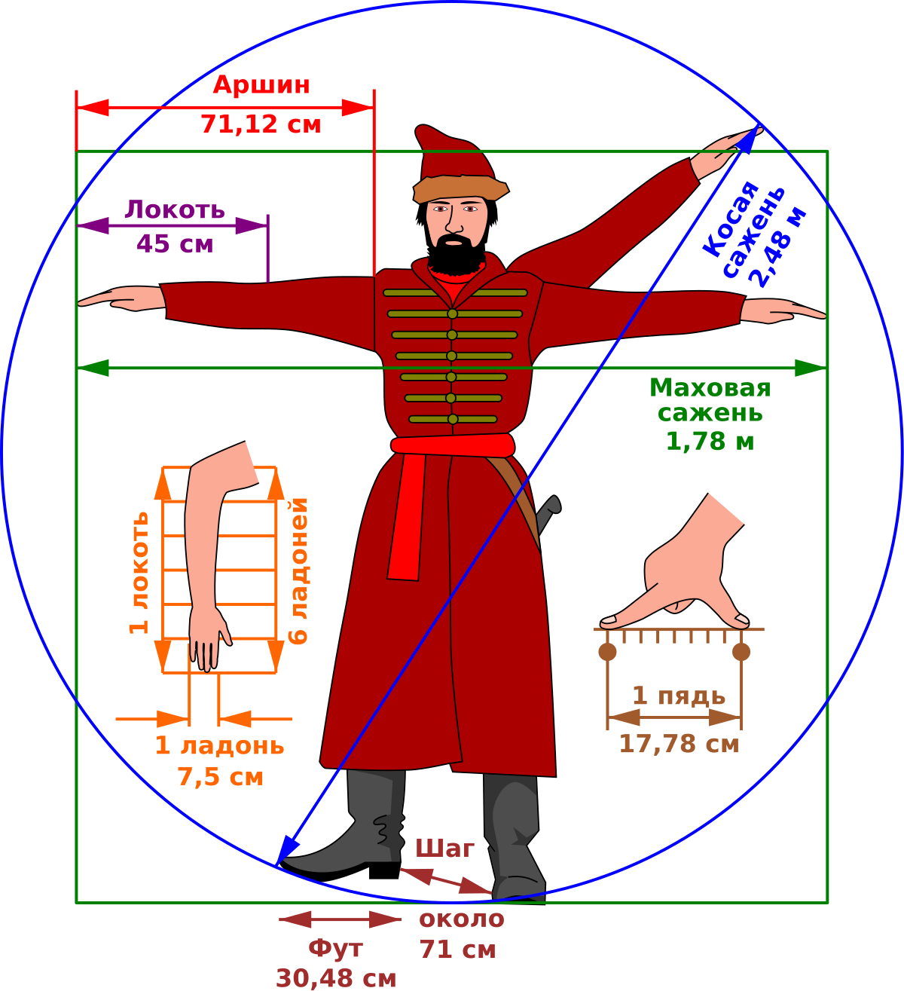

Мера длины | Значение
дюйм | 2см5мм
вершок | 4см

Тень утром_________см
Тень в полдень______см

Задание 2. Отгадайте загадки и определи рост сказочных героев. Занесите данные в таблицу.
1) Появилась девочка
В чашечке цветка.
И была та девочка
Чуть больше ноготка.
В ореховой скорлупке
Та девочка спала,
И маленькую ласточку
От холода спасла.

2) Скачет лошадь не простая,
Чудо грива золотая,
По горам парнишку носит,
Но никак его не сбросит.
Есть у лошади сынок,
Удивительный конёк
По прозванью Горбунок.
Конь ретивый, долгогривый.
Скачет полем, скачет нивой.
Конь росточком малый,
Но зато удалый.

3) Царь Салтан с женой простяся
На коня добра садяся
Ей наказывал себя
Поберечь, его любя.
Между тем как он далёко
Бьётся долго и жестоко,
Наступает срок родин;
Сына Бог им дал в аршин.

Имя героя | Рост | Значение (см)

Задание 3. Измерьте длину шага и найдите периметр класса сначала в шагах, а потом в метрах и сантиметрах. (можно пользоваться калькулятором)
Длина шага________________см
Длина класса_______________шагов
Ширина класса_____________шагов
Периметр класса____________шагов
Периметр класса____________м____см

Методический паспорт к заданию

Название задания | Старинные меры длины
Место задания в образовательном процессе | - Математика  - 3 класс  - Тема урока: «Старинные меры длины»  - Место на уроке: актуализация знаний, этап обобщения.
Вид (виды) функциональной грамотности, на формирование которого (которых) направлено задание | Читательская грамотность  Математическая грамотность
Характеристика задания | Контекст личный  Тип текста сплошной,  Формируемые читательские компетенции:  - находить и извлекать информацию;  - интегрировать и интерпретировать информацию;  - использовать информацию из текста  Формируемые читательские умения:  -находить и извлекать информацию;  -интегрировать и интерпретировать информацию.  Умения математической грамотности:  -применять умения выполнять действия с натуральными числами при решении практической задачи;  -выполнять реальные расчёты с извлечением данных из таблицы.  Формат ответа развернутый
Решение к заданию | Задание 1. Найдите на картинке название старинных мер длины и их значения. Занесите данные в таблицу и узнайте какой длины была тень утром и днём.(ответ на картинке)  Задание 2. Отгадайте загадки и определи рост сказочных героев. Ответ: (3 вершка, дюйм)  Задание 3. Измерьте длину шага и найдите периметр класса сначала в шагах, а потом в метрах и сантиметрах. (можно пользоваться калькулятором) (ответ личные данные ребенка)

